1. **Actualización de plataforma**

**g) 3330 SERVICIOS DE CONSULTORÍA ADMINISTRATIVA,**

**PROCESOS, TÉCNICA Y EN TECNOLOGÍAS DE LA INFORMACIÓN.**

Asignaciones destinadas a cubrir los servicios en el campo de las tecnologías de información a través de actividades como planeación y diseño de sistemas de cómputo que integran hardware y software y tecnologías de comunicación, asesoría en la instalación de equipo y redes informáticas, administración de centros de cómputo y servicios de instalación de software, consultoría administrativa (administración general, financiera, organizacional, recursos humanos), científica y técnica (en biología, química, economía, sociología, estadística, geografía, matemáticas, física, agricultura, desarrollos turísticos, seguridad, comercio exterior, desarrollo industrial y otros no clasificados en otra parte). Incluye planeación, diseño y desarrollo de programas computacionales.

Excluye: Servicios de investigación de mercados y encuestas de opinión pública, servicios de investigación y desarrollo científico, servicios de administración de negocios, consultoría en psicología, educación y servicios de empleo.

Esto lo hago yo:

• Descripción detallada del servicio a contratar

• Periodo en el cual se llevara a cabo, anexar cronograma de actividades

• Descripción completa del proyecto en el que participará.

Mantenimiento de sitios y/o páginas Web o sistemas ya existentes. Es necesario incluir en la solicitud de validación:

* Documentación con que se cuenta del sistema, sitio o página de
* Internet de la cual se solicita el mantenimiento. ( Yo lo agrego)
* Justificar por qué su área Informática no lo puede realizar ( ésto yo lo pongo)

En esto sí necesito tu participación

* Especificar los siguientes requerimientos:
* Descripción general del mantenimiento

La plataforma de administración del CICA, es una sitio web que permite controlar y administrador las diferentes áreas que se involucran de manera directa e indirecta para la UTSOE. Por consiguiente es necesario tener esta plataforma en constante actualización, en todos los procesos desde el ingreso de nuevos autores hasta el reporte de información para las diferentes áreas administrativas de la universidad tecnológica.

* Descripción detallada del mantenimiento requerido

La aplicación para congresos CICA, una herramienta útil en las siguientes áreas:

Registro de autores, registro de artículos, validación del proceso de registro de artículos, administración y control de registro de asistencia al congreso, generación de gafetes, control de asistencia y generación de constancias del congreso, entre otras áreas.

Las principales actualizaciones que son requeridas, se localizan en la modificación de los procesos para el seguimiento de registro de artículos así como las diferentes modificaciones que se realizan a los reportes para cada área involucrada.

* Especificaciones técnicas.

Para poder ejecutar la plataforma de manera confiable es necesario que el navegador que se utilice este actualizado.

De preferencia se recomienda utilizar Chrome o Mozilla Firefox.

* Interfaz de conexión de los clientes.

Vista principal del sitio.



Vista o interfaz de ingreso a la plataforma.

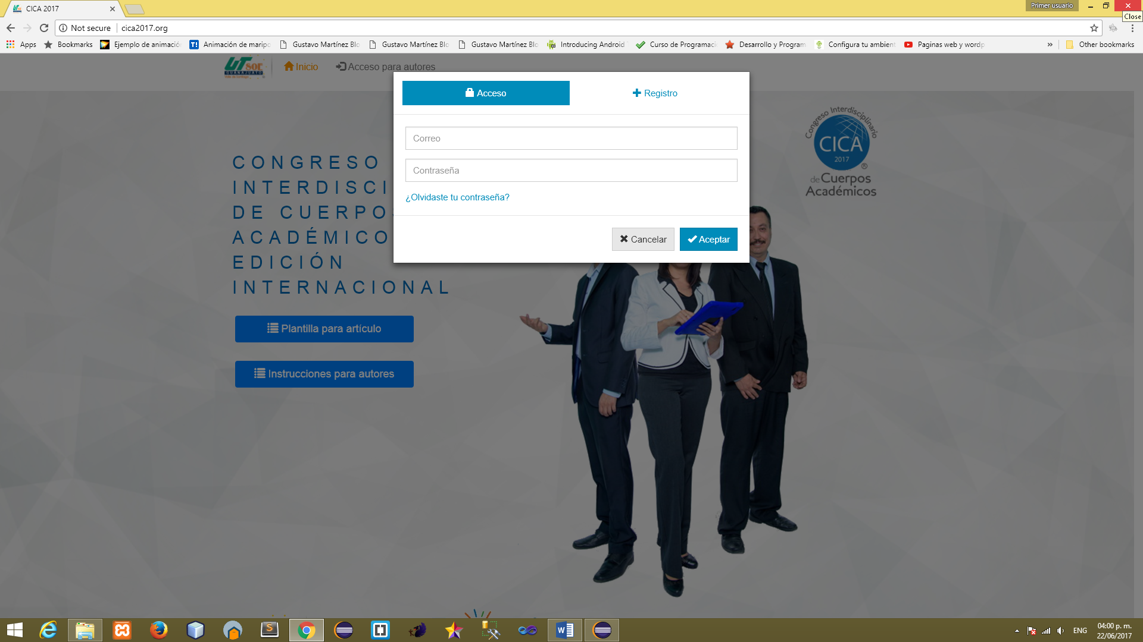

Vista o interfaz para el registro de nuevos usuarios



* Arquitectura: (Cliente – servidor)

Modelo Vista Controlador

* Lenguaje de programación.

Html 5, css, jquery y php

* Manejador de base de datos.

MySQL server

* Características del equipo que alojará la página de Internet.

Se contrato un servicio externo.

* Entregables a solicitar:
* Especificación de requerimientos.
* Diseño de alto nivel.
* Diseño de la arquitectura.
* Interfaz.
* Diseño de los escenarios.
* Diseño de la base de datos.
* Infraestructura a utilizar.
* Diagrama Entidad - Relación.
* Diseño de bajo nivel
* Diccionario de datos
* Diagrama de componentes.
* Descripción detallada de cada componente.
* Diseño de pantallas.
* Código fuente.
* Pruebas unitarias y de sistema.
* Plan de pruebas.
* Resultado de las pruebas.
* Capacitación técnica.
* Calendario de actividades (Diagrama de Gantt).
* Garantía del sistema y soporte técnico de por lo menos un 1 año contado a partir de la fecha de recepción del sistema o página de Internet.